品名 5G室外双极化板状天线
型号 G11124A

- 室外双极化板状天线
- 频率：698-960/1710-2700/3400-4000MHz
- 增益：6/7dBi
- 4*N母头
- 4*30CM RG141线材

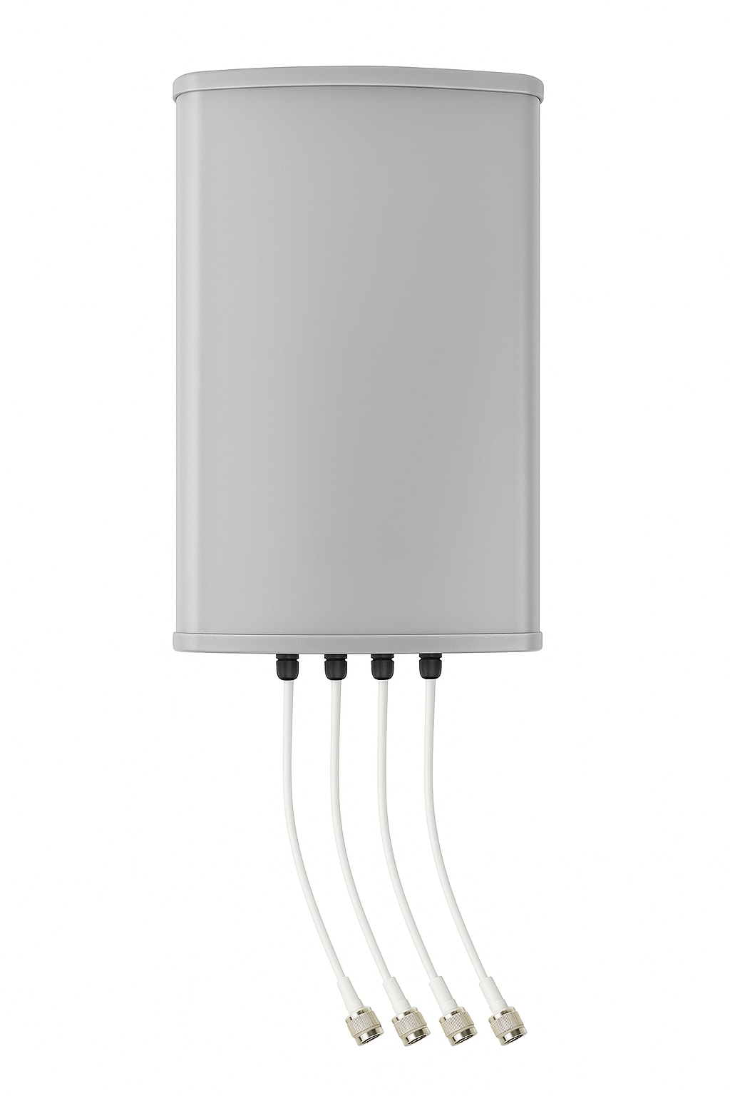

电性能指标
产品型号 | G11124A
频率范围 | 698-960MHz | 1710-2700MHz |  | 3400-4000MHz
增益 | 6dBi | 7dBi |  | 7dBi
驻波比 | ≤1.5 | ≤1.5 |  | ≤1.8
输入阻抗 | 50Ω
极化方式 | 垂直水平
前后比 | ≥10dB |  | ≥13dB |  | ≥10dB
水平面半功率角度 | 90°±5 |  | 65°±5 |  | 40°±5
垂直面半功率角度 | 78°±2 |  | 60°±2 |  | 35°±2
最大输出功率 | 50W
雷电保护 | 直流接地
机械指标
工作温度 | -40℃~﹢65℃
接口型号 | 4*N母头
线材型号 | RG141
线材长度 | 4*0.3M
天线重量 | 2.0kg
支撑杆 | Φ35~φ55mm
天线尺寸 | 280*80*48mm
抗风强度 | 210km/h
天线罩材料 | ABS

